Тема . Атмосфера

Тема уроку: Склад і будова атмосфери
Формування предметних компетентностей: характеризує атмосферу, її пошарову будову, значення шарів атмосфери для Землі та людей.
Формування ключових компетентностей: саморозвитку й самоосвіти - створення проблемних ситуацій, уміння розв’язувати завдання; інформаційної – відпрацювання вмінь робити висновки й узагальнення; соціально-трудової – вміння, спираючись на отримані знання, самостійно працювати, розвивати гнучкість отриманих знань; комунікативної – вміння працювати в групі.
Тип уроку: формування компетентностей
Методи та прийоми:
a) інформаційно-рецептивний: словесний, наочний (демонстрація роздаткового матеріалу), розповідь, бесіда
б) інтерактивні: ігри, тести, програмовані завдання;
в) пошукові: групові форми роботи, взаємопов’язані запитання.
Міжпредметні зв’язки: історія, біологія, хімія, фізика, пізнаємо природу
Форми організації навчальної діяльності: фронтальна, індивідуальна, парна
Наскрізні змістові лінії
Екологічна безпека та сталий розвиток (орієнтує на усвідомлення необхідності збереження навколишнього середовища)
Здоров'я і безпека (сприяє усвідомленню значення матеріалу для зміцнення здоров’я)
Підприємливість і фінансова грамотність (сприяє забезпеченню кращого розуміння молодими українцями практичних аспектів фінансових питань)
Обладнання: атлас, підручник, таблиці, зошити.
Хід уроку
I. Організаційний момент.
«Троянда»
Троянда – це символ кохання, везіння, гарного настрою. На партах у Вас троянди різного кольору. Виберіть собі ту, яка Вам найбільше сподобалась, а я спрогнозую наскільки Ви готові до уроку.
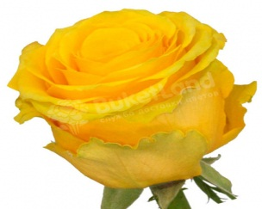 | ЖОВТА  Ви готові працювати. Думаю, що труднощів не буде.
 | ЧЕРВОНА  Ви не зовсім упевнені в своїх силах. Але думаю, що все буде добре.
 | РОЖЕВА  Ви відчуваєте в собі впевненість, бажання наполегливо працювати.

ІІ. Актуалізація опорних знань, повідомлення теми й мети
Закріплення знань. Кросворд
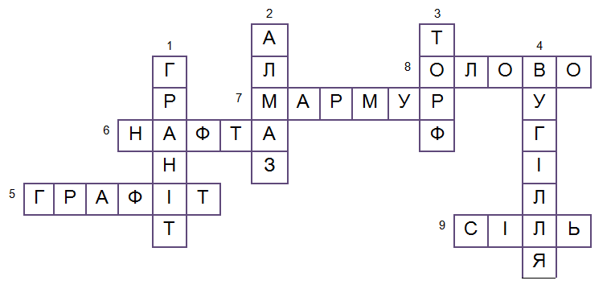
По вертикалі.
1. Науки не здобудеш, поки його не «згризеш»
2. Найтвердіший мінерал
3. Болотне багатство. Його використовують як горючий матеріал і для добрива ґрунту.
4. «Чорне золото», що залягає пластами
По горизонталі.
5. З нього роблять стержень для олівців.
6. Масляниста рідина, темно бурого кольору, з різким запахом, легша за воду
7. Мінерал, з якого виготовляють статуї
8. Незамінний при паянні радіодеталей
9. Одні називають цей мінерал «біла смерть», інші – «біле золото»

Дидактична гра «Сортувальник».
Завдання для роботи в парах: відсортувати вивчені терміни теми «Літосфера» від інших (нові терміни пов'язані з новою темою «Атмосфера»)
Відсортуй терміни у дві групи, де І група - об'єкти з теми «Літосфера». До якої земної оболонки можна віднести другу групу термінів? ВИСОЧИНА, ВУЛКАН, ГЕОЛОГІЯ, ГІРСЬКІ ПОРОДИ, ПОВІТРЯ, ТЕМПЕРАТУРА, ВІТЕР, КРЯЖІ, ТЕРИКОНИ, КАР'ЄРИ, ГІРСЬКІ СИСТЕМИ, ГАЗИ, ВОДЯНА ПАРА, ТЕРМОМЕТР, ХМАРИ, СНІГ, ПОГОДА, ЗИМА, ГРОЗА, СИНОПТИКИ, МОРОЗ.

ІІІ. Вивчення нового матеріалу
Робота з підручником стор 120
Термін «повітря» в українській мові походить від слова «вітер». Та коли ми говоримо про повітряну або газову оболонку Землі, то частіше вживаємо значно ширше поняття «атмосфера» — щось дуже ніжне, прозоре, без запаху і без кольору. Коли ж заглибитись у процеси, що відбуваються у повітряній оболонці, розумієш, наскільки ця оболонка є складною, цікавою і важливою для всього живого на нашій Землі. Атмосфера Землі — це єдина в Сонячній системі атмосфера в такому газовому складі, який цілком забезпечує захист і комфортні умови для розвитку унікального рослинного і тваринного світу, найголовніше — людини.
«Асоціативний кущ»
Назвіть слова, які виникають у вашій уяві, коли ви чуєте слово «атмосфера».
Атмосфера

Атмосфера — зовнішня повітряна оболонка Землі, яка є сумішшю певної кількості газів та водяної пари. Атмосфера утримується силою тяжіння Землі та обертається разом з нею. Атмосфера — найлегша і найбільш рухлива повітряна оболонка нашої планети.
Склад атмосферного повітря
Атмосфера утворилася з газів, які виривалися з її надр під час вулканічних вивержень. Поява океанів і живих організмів на Землі змінила склад атмосфери. У наш час газовий склад нижніх шарів атмосфери майже постійний: 78 % азоту, 21 % кисню, близько 1 % — інші гази, зокрема вуглекислий (0,035 %) та інертні (аргон, неон, гелій тощо).
Робота з підручником стор 121
Крім газів до складу атмосфери входять водяна пара, попіл, пил, дим, сажа. Кожен газ відіграє важливу роль у житті планети.
Газовий склад атмосферного повітря
Азот, % | Кисень, % | Вуглекислий газ, % | Інші гази, %
78 | 20,9 | 0,03 | 1,07

Будова атмосфери
Нижньою межею атмосфери умовно вважають поверхню суходолу та Світового океану, хоча повітря проникає і в земну кору, і у воду. Атмосфера складається з п’яти основних шарів: тропосфери, стратосфери, мезосфери, термосфери та екзосфери. Верхні шари атмосфери поступово переходять у космічний простір.
Тропосфера — найнижчий та найбільш щільний шар атмосфери потужністю від 8 км над полюсами до 18 км над екватором.
У тропосфері відбувається зниження температури з висотою в середньому на 0,6° С на кожні 100 м підняття. У тропосфері відбуваються інтенсивні горизонтальні та вертикальні рухи повітря — вітри, утворюються тумани, хмари, опади.
На висоті 22–25 км у стратосфері існує озоновий шар, який наче екран поглинає ультрафіолетову радіацію, яка згубно діє на життя всіх живих організмів.
Робота з підручником і схемою в атласі, заповнення таблиці
Назва шару атмосфери | Висота шару | Температура | Особливості
Значення атмосфери
Атмосфера має велике значення: вона розсіює сонячне проміння, в результаті чого воно не так сильно нагріває вдень поверхню Землі, а вночі атмосфера не дає Землі швидко охолоджуватися і, як ковдра, утримує тепло. Атмосфера — броня планети. Сотні метеоритів не долітають до Землі, згоряючи в атмосфері. Особливо це видно зоряної літньої ночі. В народі метеорити, що згорають у повітрі, називають падаючими зорями. В атмосфері утворюються хмари. Нижні шари її перебувають у русі, утворюючи вітер, який переносить хмари на сотні кілометрів від місця їх виникнення. Люди помітили, що одні атмосферні явища предвіщують похмуру і дощову погоду, інші, навпаки, ясну і сонячну.
За характером зміни температури повітря з висотою та іншими властивостями атмосфера поділяється на кілька шарів: тропосферу, стратосферу, вищі шари атмосфери.
Нижню та верхню межі атмосфери точно встановити дуже складно. Нижня межа проходить земною поверхнею, але повітря проникає в тріщини, пори гірських порід. Верхня межа приблизно проходить на висоті 3000 км.

V. Узагальнення і систематизація знань
1. Враховуючи знання про форму Землі, подумайте над таким запитанням: чому товщина тропосфери неоднакова на Землі: над екватором її товщина становить 16-18 км, а над полюсами — лише 8-10 км?
2. Яке значення для живих організмів має газ озон?
3. Газовий склад атмосфери однаковий що на поверхні Землі, що по вертикалі. І все ж різниця у складі повітря між великими населеними пунктами, лісовими масивами і узбережжями океанів є велика. Чому?
4. Чому в атмосфері зростає кількість вуглекислого газу?

Дидактична гра «Географічний крос»:
Запропонуйте варіант для закінчення речення:
1. Люди та тварини вдихають ...... (кисень), а видихають ......... (вуглекислий газ).
2. Оболонка землі, в якій літають літаки, називається ......... (атмосфера).
3. Людина прожити без їжі може 5 тижнів, без води - 5 днів, а лише до 5 хвилин - без......... (повітря).
4. Життя на інших планетах немає тому, що там немає .... (повітря, кисню).
5. Температуру повітря вимірюють приладом ...... (термометром).
6. Найхолодніша пора року - ............ (зима).
7. Іній на деревах буває ......... (взимку).
8. Сестра грому ......... (блискавка).
9. Найсильніший у казці «Сонце, Мороз і Вітер» ........ (Вітер).
10. Коромисло, що інколи зависає на небі - ......... (веселка).
11. Капітошка з одноіменного мультфільму – це .... (крапелька води).
12. Територію, де досить тривалий час не випадають опади, називають… (пустеля).
13. Щоб свіжішим було повітря, потрібно насаджувати .... (дерева, квіти…).
14. Коси коса, поки ..... (роса).
15. Хмари, які впали на землю, називають ..... (туманом).

Гра «Будова атмосфери».
https://cutt.ly/aMVfFQ9


VI. Підбиття підсумків
Визнач свої знання

VIІ. Домашнє завдання

